Foramen Supraorbitale’nin Morfolojisi Ve Morfometrisi
MORPHOLOGY AND MORPHOMETRY OF SUPRAORBITAL FORAMEN
Funda AKSU¹, Gülşah ZEYBEK¹, Necip ÇAPRAZ², Ekin BAŞAR², Cem EROL²
¹ Dokuz Eylül Üniversitesi Tıp Fakültesi, Anatomi Anabilim Dalı ² Dokuz Eylül Üniversitesi Tıp Fakültesi, Dönem III Öğrencisi
ÖZET
Foramen supraorbitale, frontal kemiğin margo supraorbitale bölümünün medial tarafında bulunur ve içinden supraorbital damarlar ve sinir geçer.
Amaç: Bu çalışmanın amacı, foramen supraorbitale’nin kafataslarında bulunma oranını bulmak ve bulunan deliklerin belirtilen anatomik noktalara ortalama uzaklıklarını tespit etmektir.
Gereç ve yöntem: Bu çalışma 100 cranium’da (200 taraf) yapıldı. Kafataslarında birden fazla foramen ya da çentik bulunduğunda medial’de bulunan delik (çentik), foramen frontale; lateral’de bulunan delik foramen supraorbitale olarak değerlendirildi. Foramen supraorbitale’lerde üç ayrı morfometrik ölçüm yapıldı. Foramen supraorbitale ile nasion arası uzaklık, foramen supraorbitale ile sutura zygomaticofrontale arası uzaklık, foramen supraorbitale ile margo superior arası uzaklık ölçüldü.
Bulgular: Foramen supraorbitale ile nasion arası uzaklık için ortalama uzunluk sağda 25,58 ± 4,40 mm ve solda 26,73 ± 4,47 mm; foramen supraorbitale ile sutura zygomaticofrontale arası uzaklık için ortalama uzunluk sağda 29,02 ± 4,34 mm ve solda 27,55 ± 3,51 mm; foramen supraorbitale ile margo superior arası uzaklık için ortalama uzunluk sağda 2,56 ± 1,59 mm ve solda 3,15 ± 2,01 mm olarak bulundu. Sağ ve sol taraf karşılaştırmasında foramen supraorbitale ile nasion arası uzaklık ve foramen supraorbitale ile sutura zygomaticofrontale arası uzaklık değerleri anlamlı bir fark gösterdi. Tüm kemiklerin sağ ve sol taraflarında foramen supraorbitale %27,7 ve % 24,8; incisura supraorbitale %66,3 ve %67,3; foramen frontale %5,0 ve %2,0; incisura frontale ise %8,9 ve 11,0 olarak bulundu. Bilateral incisura supraorbitale oranı %56, bilateral foramen supraorbitale oranı %15 ve bir tarafta incisura supraorbitale, diğer tarafta foramen supraorbitale bulunma oranı ise %20 olarak saptandı. %3 cranium’da hiçbir delik ya da çentiğe rastlanmadı.
Sonuç: Foramen supraorbitale ve frontale’nin yerleri supraorbital endoskopik cerrahi girişimlerinde, maksillofasyal cerrahide ve orbita cerrahisinde önemlidir. Buradan geçen
Funda AKSU damar-sinir yapılarının hasarından kaçınmak için bu bölge anatomisinin iyi bilinmesi Dokuz Eylül Üniversitesi gerekmektedir. Bu çalışmada, foramen supraorbitale’nin morfolojik ve morfometrik
Tıp Fakültesi anatomisini tanımlamaya çalıştık.
Anatomi Anabilim Dalı Anahtar sözcükler: Foramen supraorbitale, foramen frontale, morfoloji, morfometri
35340 Inciraltı, İZMİR SUMMARY
Tel: (232) 4124350 Supraorbital foramen, which transmits the supraorbital vessels and nerve, is localized e-posta: funda.tastekin@deu.edu.tr on medial part of supraorbital margin of frontal bone.

© 2007 DEÜ TIP FAKÜLTESİ DERGİSİ CİLT 21, SAYI 3, (EYLÜL) 2007, S 137 - 143
Objective of this study is to determine the rate of supraorbital foramen (notch) on skulls and to find out the distances between this foramen and anatomic landmarks. Material and methods: This study was conducted on 100 cranium (200 sides). Foramens and notches on supraorbital margin are counted and in the cases which had more than one foramen or notch, foramens or notches were named according to their existence on either medial or lateral side of supraorbital margin. The foramens which were located medially were evaluated as frontal foramens and the ones which were located laterally were evaluated as supraorbital foramens. Three morphometric measurements related with the supraorbital foramen were done. The distance between the supraorbital foramen and nasion, the distance between the zygomaticofrontal suture and supraorbital foramen and the distance between the superior margin and supraorbital foramen were measured.
Results: The mean distance between the supraorbital foramen and nasion was measured as 25.58 ± 4.40 mm on the right side and 26.73 ± 4.47 mm on the left one; the mean distance between the supraorbital foramen and zygomaticofrontal suture was measured as 29.02 ± 4.34 mm on the right side and 27.55 ± 3.51 mm on the left one; the mean distance between the superior margin and supraorbital foramen was measured as 2.56 ± 1.59 mm on the right side and 3.15 ± 2.01 mm on the left one. The distance between the supraorbital foramen and nasion and the distance between supraorbital foramen and zygomaticofrontal suture, showed significant difference according to sides. Supraorbital foramen, supraorbital notch, frontal foramen and frontal notch were found 27.7% and 24.8%; 66.3% and 67.3%; 5.0% and 2.0%; 8.9% and 11.0% on the left and right sides of skulls, respectively. The rate of unilateral supraorbital notch and supraorbital foramen on the other side was found as 20%. There were no foramen or notch on 3% of skulls.
Conclusion: The localization of supraorbital and frontal foramen is important in endoscopic, maxillofacial and orbital surgery. It is necessary to know this anatomic area for avoiding to damage supraorbital vessels and nerve. In this study, we tried to determine the morphologic and morphometric anatomy of supraorbital foramen. Key words: Supraorbital foramen, frontal foramen, morphology, morphometry

Neurocranium’u oluşturan kemiklerden biri olan frontal kemiğin en geniş bölümü squama frontalis’tir. Squama frontalis’in konveks dış yüzünde, orbita’yı üstten sınırlayan keskin kenar margo supraorbitalis olarak adlandırılır. Margo supraorbitalis’in 2/3 lateral kısmı keskin, 1/3 medial kısmı ise yuvarlaktır. Margo supraorbitalis’in medial kısmında foramen supraorbitalis olarak adlandırılan yapılar bulunur ve içinden supraorbital damarlar ve sinir geçer (1).
Cranium’ların %50’sinde margo supraorbitalis’in medial’inde foramen supraorbitalis yer alır. Foramen supraorbitalis bazı populasyonlarda eşit dağılım gösterirken, bazı etnik gruplarda %15–87 oranında foramen frontalis varlığı da mevcut olabilir. Her iki özellik de seksüel dimorfizme bağlı olarak oluşabilir (1,2). Bazen bu delik ya da çentikler iki adet olabilir ve eğer iki adetse medial’de bulunan foramen frontalis, lateral’de bulunan ise foramen supraorbitalis olarak adlandırılır (4-9). Bu yapılardan nervus frontalis ve dalları geçer. Nervus frontalis’in en büyük terminal dalı olan supraorbital sinir foramen supraorbitalis yoluyla orbita’dan ayrılır ve alın bölgesine ulaşır. Nervus supra-trochlearis ise foramen frontale yoluyla üst göz kapağı derisi ve konjunktivasında dağılır
(3,9).
Nervus supraorbitalis’in margo supraorbitalis’ten çıkış yeri hakkında yeterli genel bilgi olmakla beraber, gerek orbita çevresine yapılan cerrahilerde, gerekse endoskopik estetik cerrahi girişimler esnasında, buradan çıkan sinir damar paketinin zarar görmemesi açısından, çıkış noktalarının iyi tarif edilmiş olması gerekmektedir (2, 414).
Bu çalışmada delik ve çentik sayısını, kafatasında bulunma oranlarını bulmayı ve bulunan deliklerin belirtilen anatomik noktalara ortalama uzaklıklarını tespit etmeyi hedefledik.

GEREÇ VE YÖNTEM
Bu çalışmada Dokuz Eylül Üniversitesi Tıp Fakültesi Anatomi Anabilim Dalı’na ait 100 adet (200 taraf) mandibulası olmayan kuru kafatası kullanıldı. Kullanılan
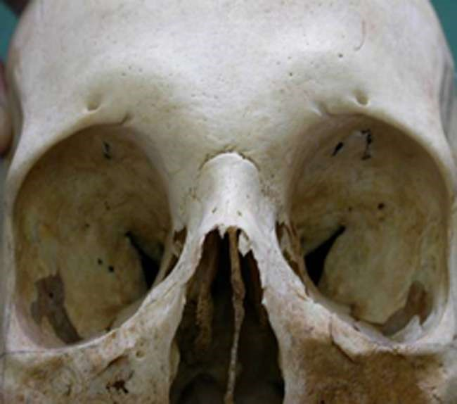
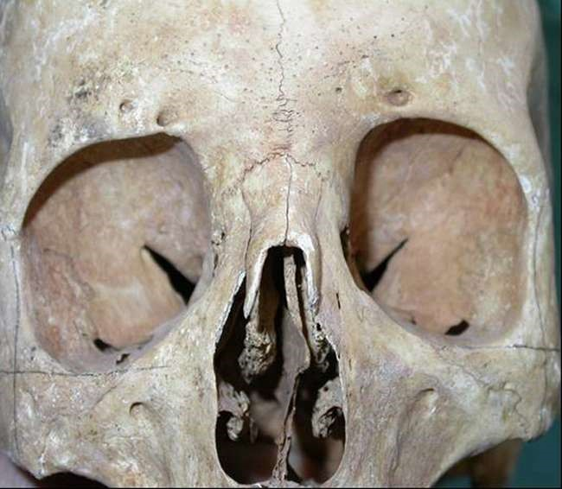
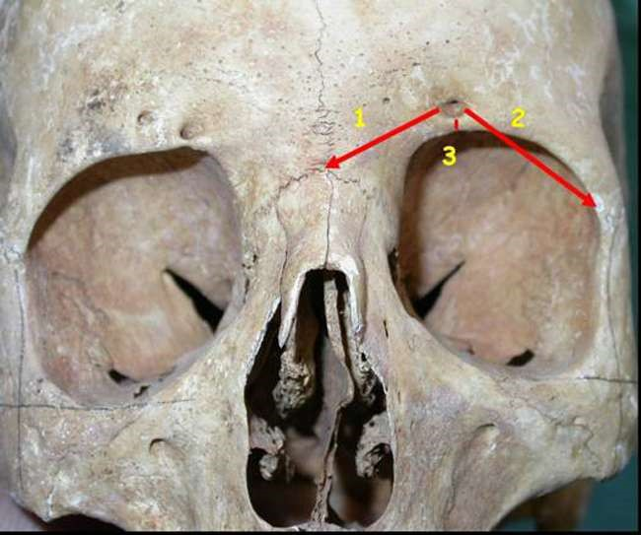
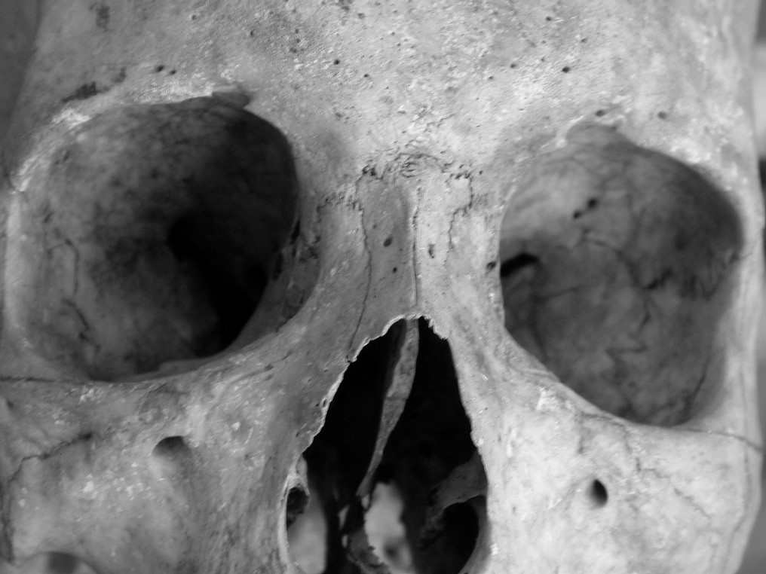
Resim 4. Morfometrik ölçümlerin gösterimi
kemiklerin ırk, yaş ve cinsiyet özellikleri bilinmiyordu.
İnce bir tel yardımıyla orbita’ya açıldığı doğrulanan de
-
likler foramen olarak değerlendirildi. Delik ve çentik sayı
-
ları yukarıdaki anatomik bilgide tarif edildiği gibi medial’de
ya da lateral’de oluşuna göre adlandırıldı ve sayıldı (Re
-
sim 1-3). Sayımlar tek gözlemci tarafından yapıldı.
Resim 1.
Her iki tarafta foramen supraorbitale ve incisura
supraorbitale varlığı
1.
FSON:

Foramen supraorbitale ile nasion arası uzaklık,
2.
FSOSZF:
Foramen supraorbitale ile sutura zygoma-
ticofrontale arası uzaklık,
3.
FSOMS:

Foramen supraorbitale ile margo superior
arası uzaklık.
Tüm ölçümler tek kişi tarafından sağ ve sol olmak
üzere iki taraflı yapılmıştır (Resim 4).
Resim 2.

Sağ tarafta iki foramen (lateralde supraorbital
foramen, medialde frontal foramen olmak üzere), sol tarafta
tek supraorbital foramen varlığı
Resim 3.
Her iki tarafta yalnızca incisura supraorbitale var
-
lığı
Aşağıda numaralandırılan morfometrik ölçümler 0,1
mm’ye duyarlı kumpasla tek kişi tarafından sağ ve sol ol
-
mak üzere iki taraflı yapıldı (Resim 4).
1. FSO - nasion arası uzaklık; 2. FSO - sutura zygomaticofrontale arası uzaklık; 3. FSO - margo supraorbitale arası
uzaklık

Sonuçlar SPSS.11 programı kullanılarak değerlendirildi. Değerlendirmeler delik ve çentik sayılarının belirlenmesi ve oranlarının bulunması şeklindeydi. Ölçülen uzunluklar için ortalamalar alındı ve sağ ile sol ölçümlerin ortalamaları karşılaştırıldı. Sağ- sol karşılaştırması için
Wilcoxon Signed Ranks Test (Wilcoxon Eşleştirilmiş İki Örnek Testi) kullanıldı.

BULGULAR
Yapılan çalışmada, ölçülen 100 adet kuru kafatasının sağ ve sol tarafında foramen supraorbitale (FSO), foramen frontale (FF), incisura supraorbitale (ISO) ve incisura frontale (IF) parametrelerinin varlığı araştırıldı. Tüm kemiklerin sağ ve sol taraflarında foramen supraorbitale %27,7 ve %24,8; incisura supraorbitale % 66,3 ve %67,3; foramen frontale %5,0 ve %2,0; incisura frontale ise %8,9 ve 11,0 olarak bulundu (Tablo I).
Tablo I. Cranium’ların sağ ve sol taraflarında foramen supraorbitale, foramen frontale, incisura supraorbitale ve incisura frontale bulunma oranları (%)
 | FSO | FF | ISO | IF
Sağ | 27,7 | 5,0 | 66,3 | 8,9
Sol | 24,8 | 2,0 | 67,3 | 11,0
Tablo II’de FSO/ISO ve FF/IF varlığının cranium’lardaki dağılımı gösterildi. Bilateral ISO oranı % 56, bilateral yalnızca FSO bulunma oranı %15 ve bir tarafta ISO, diğer tarafta FSO bulunma oranı ise, %20 olarak bulundu (Resim 1,3,6). %3 cranium’da hiçbir delik ya da çentiğe rastlanmadı (Resim 5).
Tablo II. Craniumlarda foramen / incisura supraorbitale ve foramen / incisura frontale varlığının dağılımı
Sağ ve sol taraflarda incisura ve foramen varlığı | Sayı
Supraorbital  Yok / Yok | 3
1 Incisura / Yok | 4
1 Foramen / Yok | 2
1 Incisura / 1 Foramen | 20
1 Incisura / 1 Incisura | 56
1 Foramen / 1 Foramen | 15
Toplam 100
Frontal
Yok / Yok |  | 76
1 Incisura / Yok |  | 15
1 Foramen / Yok |  | 6
1 Incisura / 1 Foramen |  | 1
1 Incisura / 1 Incisura |  | 2
 | Toplam | 100

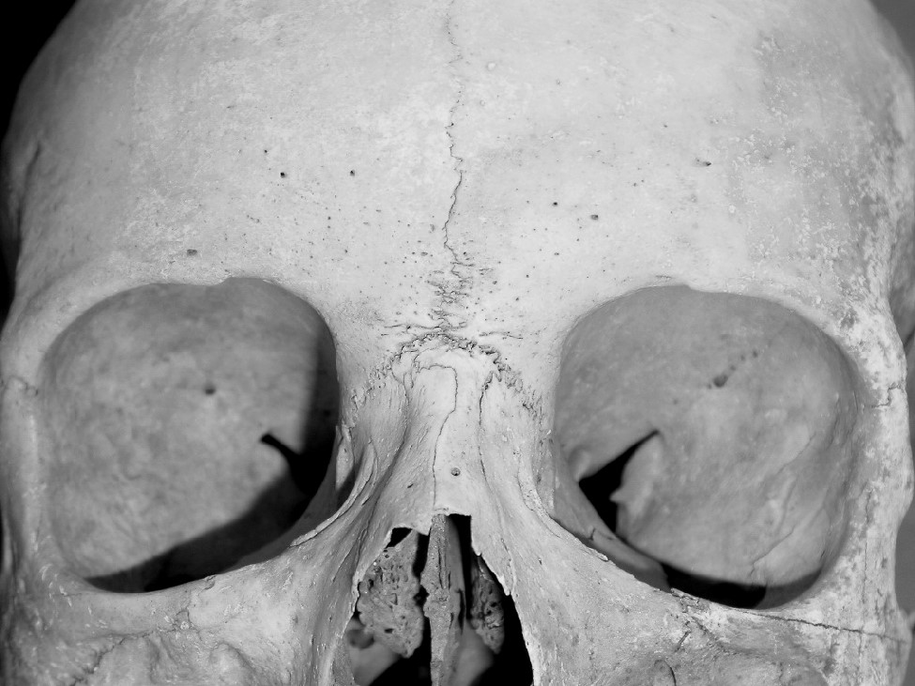
Resim 5. İki taraflı foramen yokluğu

ISO
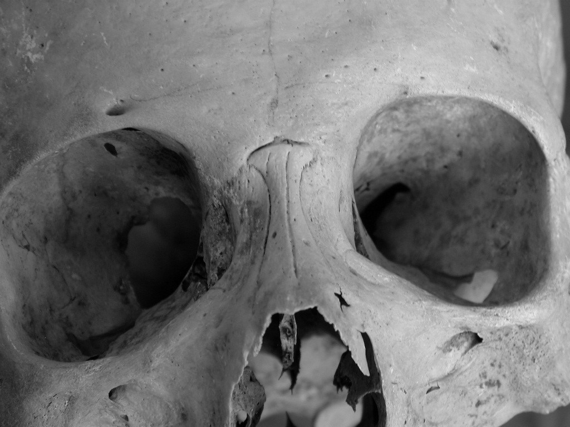
Resim 6.FSO Bir tarafta foramen supraorbitale, diğer tarafta incisura supraorbitale varlığı
Parametrelerin Ortalama Uzunlukları:
Sağ FSON için ortalama uzunluk 25,58 ± 4,40 mm,
Sağ FSOSZF için ortalama uzunluk 29,02 ± 4,34 mm,
Sağ FSOMS için ortalama uzunluk 2,56 ± 1,59 mm,
Sol FSON için ortalama uzunluk 26,73 ± 4,47 mm,
Sol FSOSZF için ortalama uzunluk 27,55 ± 3,51 mm,
Sol FSOMS için ortalama uzunluk 3,15 ± 2,01 mm olarak bulundu (Tablo III).
Tablo III. Parametrelerin ortalama uzunlukları
 | FSON | FSOSZF | FSOMS
Sağ | 25,58 ± 4,40 | 29,02 ± 4,34 | 2,56 ± 1,59
Sol | 26,73 ± 4,47 | 27,55 ± 3,51 | 3,15 ± 2,01
Ortalama uzunlukların karşılaştırılması:
FSOMS değeri için sağ ve sol taraf arasında anlamlı bir fark bulunmadı. FSON ve FSOSZF değerleri ise sağ ve sol taraflar için anlamlı bir fark gösterdi (FSON için p = 0,036; FSOSZF için p= 0,027).

TARTIŞMA
Chung ve ark. yaptıkları çalışmada ISO oranını (% 69,9) FSO oranından (%28,9) daha fazla bulmuş ve hiç delik (çentik) bulunmayan kemikleri %1,2 olarak saptamıştır (15). Bu değerler bizim çalışmamızla uyumludur, ancak çalışmamızda hiçbir delik (çentik) bulunmayan kemik oranını %3 olarak bulduk. Çalışılan kemik sayısının artmasıyla bu oranların birbirine yaklaşacağını düşünüyoruz.
Cutright ve ark, FSO’nin çeşitli anatomik noktalara uzaklıklarını ölçmüşler ve FSO ile ISO oranını karşılaştırmışlardır. Bu çalışmaya göre kemiklerde %92,5 oranında ISO gözlenmiştir ve bu oran çalışmamızdakinden fazladır (%66,8) (11).
Apinhasmit ve ark, %50 oranında bilateral ISO, %17 oranında bilateral FSO, %33 oranında ise bir tarafta ISO, diğer tarafta FSO varlığını saptamışlardır. Yazarlar, taraflar arasında zayıf bir simetri olduğunu tespit etmişlerdir. Sözü edilen çalışmada bilateral ISO ve FSO oranları çalışmamızla benzerdir, ancak bir tarafta ISO, diğer tarafta FSO varlığı çalışmamızda daha azdı (%21) (2). Çalışmamızda sağ FSOMS için ortalama uzunluk 2,56 ± 1,59, sol FSOMS için 3,15 ± 2,01 mm olarak bulundu. Apinhasmit ve ark. aynı uzaklığı ortalama 3,15 ±1,29 mm olarak bildirmişlerdir ve bu sonuç çalışmamızla uyumludur.
Webster ve ark, Hintli kafataslarında yaptıkları çalışmada, sağ ve sol taraflar arasında bir uyumluluk olduğunu ileri sürmüşlerdir. Bu yazarlar, bilateral ISO oranını %49,1, bilateral FSO oranını %25,9, ve bir tarafta ISO, diğer tarafta FSO oranını ise %25,0 olarak bulmuşlardır, değerler çalışmamızla çok az bir farkla uyumludur (8).
Chung ve ark.’nın yaptığı çalışmada, ISO, FSO,
FSO’nin medial plana uzaklığı ve bir tarafta FSO, diğer tarafta ISO bulunma oranları da bizim çalışmamızdaki ölçüm ve bulgularla benzerdir. Yazarlar, %1,2 oranında delik ya da çentiğe rastlamamışlar, çalışmamızda bu değer farklı olarak %3 idi (15).
Cuzalina ve ark, endoskopik alın germe (kaş kaldırma) operasyonlarında supraorbital sinirin tanımlanması için yaptıkları çalışmada, hastalarda supraorbital sinirin önceden belirledikleri noktalara olan uzaklıklarını ölçtüler. Bu çalışmada, bir foramen varlığında, supraorbital sinirin margo supraorbitalis’e olan uzaklığı ortalama 5 mm olarak ölçülmüştür (6). Çalışmamızda bu değer ortalama 2,85 mm olarak bulundu. Bu farklılık, çalışmamızın kuru kemiklerde yapılmış olması ve FSO’nin alt kenarının orta noktasından margo supraorbitalis’e olan uzaklığın ölçülmesinden kaynaklanmış olabilir.
Berge ve ark, 100 kafatasında yaptıkları çalışmalarında, ISO’ları ve tamamlanmamış foramenleri değerlendirmeye almamışlar ve FSO’lerin tüm örneklerde bulunma oranını %34,5, bilateral olarak bulunmama oranını %50, unilateral bulunma oranını ise %31 olarak saptamışlardır (16). Çalışmamızda FSO’lerin tüm örneklerde bulunma oranı %26,2, bilateral olarak bulunmama oranı %3, unilateral bulunma oranı ise %20 olarak bulundu. İki çalışma arasındaki farklılık, kafataslarının bulunulan coğrafyadan ya da belki de etnik farklılıklardan dolayı farklı özellikleri olabileceğini düşündürmektedir.
Cheng ve ark, Çinli populasyonunda supraorbital sinirin çıkış noktaları olarak FSO (ISO) ve FF’yi (IF) değerlendirmişlerdir (9). 194 tarafta yaptıkları çalışmada, FSO (ISO)’ları tüm taraflarda gözlemişler, FSO ve ISO oranını %45,9 ve %54,1 olarak bulmuşlardır. Bizim çalışmamızda FSO (ISO) oranı %97 olup, %3 oranında delik gözlenmemiştir. Biz FSO ve ISO oranını sırasıyla, %26,2 ve %66,8 olarak bulduk. Sonuçlardaki farklılık etnik grup ayrılığından dolayı olabilir. Bu çalışmanın morfometrik bulguları ise bizim çalışmamızla benzerlik göstermektedir
(9).
Cheng ve ark, çok sayıda anatomik makale ve textbook’ta nervus supraorbitalis’in margo supraorbitalis üzerindeki frontal foramen çıkışından bahsedilmediğini, sözü edildiğinde ise, supraorbital ve frontal foramen’lerin yerlerinin yanlış bir şekilde lokalize edildiğini belirtmektedirler (9).
Hanihara ve ark, Kuzey Kutbu’na yakın bölgelerde yaşayan, Kuzeydoğu Asya ve Kuzey Amerika insanlarında, daha yüksek frekansta FSO sıklığı olduğunu bildirmişlerdir (17). Cheng ve ark.’nın sonuçları ile çalışmamız arasın-daki neredeyse yarı yarıya olan FSO oranı, Hanihara ve ark.’nın savına uygun görünmektedir.
Beer ve ark, supraorbital sinirin çıkış noktalarını değerlendirdikleri anatomik çalışmalarında, FSOMS değerini ortalama 19 mm, FSON değerini ise ortalama 31 mm olarak bulmuşlardır; bizim çalışmamızda ise bu değerler sırasıyla, ortalama 28,5 mm ve 26,1 mm olarak bulundu. Yazarlar bu çalışmalarında, tek bir foramen/ incisura varlığını sağ ve sol taraflarda %84 ve %82; birden fazla foramen/ incisura varlığını ise %14 ve %16 olarak gözlemlemişlerdir (7). Bu sonuçlar bizim sonuçlarımızla farklılık göstermektedir (Tablo II).

SONUÇ
Foramen supraorbitale ve frontale’nin yerleri anatomik olarak oldukça değişkenlik gösterebilir. Supraorbital sinir ve dallarının çıkış yerleri supraorbital endoskopik cerrahi girişimlerinde, alın-yüz germe operasyonlarında ve maksillofasyal cerrahide önemlidir. Bu çalışmada bahsedilen foramen / incisura’lardan geçen damar-sinir yapılarının hasarından kaçınmak için bölge anatomisinin iyi bilinmesi gerekmektedir. Bu çalışmada, foramen supraorbitale’nin morfolojik ve morfometrik anatomisini tanımlamaya çalıştık.

KAYNAKLAR
- Standring S. Gray’s Anatomy. Thirty-ninth Edition.
Elsevier Churchill Livingstone 2005; 472.
- Apinhasmit W, Chompoopong S, Methathrathip D, Sansuk R, Phetphunphiphat W. Supraorbital Notch/ Foramen, Infraorbital Foramen and Mental Foramen in Thais: Anthropometric Measurements and Surgical Relevance. J Med Assoc Thai 2006;89: 675-682.
- Standring S. Gray’s Anatomy. Thirty-ninth Edition. Elsevier Churchill Livingstone 2005; 698-699.
- Saylam C, Ozer MA, Ozek C, Gürler T. Anatomical variations of the frontal and supraorbital transcranial passages. J Craniofac Surg 2003; 14: 10-12.
- Gümüşburun E, Katkıcı U, Erdil H, Sevim A, Güleç E. Variations of Supraorbital Traits. Morphologie 2002; 86: 18-22.
- Cuzalina AL, Holmes JD. A Simple and Reliable Landmark for Identification of the Supraorbital Nerve in Surgery of the Forehead: An In Vivo Anatomical Study. J Oral Maxillofac Surg 2005;63: 25-27.
- Beer GM, Putz R, Mager K, et al. Variations of the frontal exit of the supraorbital nerve: An anatomic study. Plast Reconstr Surg 1998;102: 334.
- Webster RC, Gaunt JM, Hamdan US, Fuleihan NS,
Giandello PR, Smith RC. Supraorbital and supratrochlear notches and foramina: anatomical variations and surgical relevance. Laryngoscope 1986; 96: 311-315.
- Cheng A, Yuen HK, Lucas P, Lam D, So KF. Characterization and Localization of the Supraorbital and Frontal Exits of the Supraorbital Nerve in Chinese: An Anatomic Study. Ophthalmic Plastic and Reconstructive Surgery 2006; 22: 209–213.
- İkiz İ. Incisura (Foramen) Supraorbitalis’in Varyasyonları ve Foramen Infraorbitale’nin Pozisyonu. Uludağ Üniversitesi Tıp Fakültesi Dergisi 1999-2000; 26: 9-12.
- Cutright B, Quillopa N, Schubert W. An anthropometric analysis of the key foramina for maxillofacial surgery. J Oral Maxillofac Surg 2003; 61:354–357.
- Keskil S, Gozil R, Calguner E. Common surgical pitfalls in the skull. Surg Neurol 2003; 59: 228–231.
- Hwang K, Baik SH. Surgical anatomy of the orbit of Korean adults. J Craniofac Surg 1999;10:129-134.
- Agthong S, Huanmanop T, Chentanez V. Anatomical variations of the supraorbital, infraorbital, and mental foramina related to gender and side. J Oral Maxillofac Surg 2005;63:800–804.
- Chung MS, Kim HJ, Kang HS, Chung IH. Locational relationship of the supraorbital notch or foramen and infraorbital and mental foramina in Koreans. Acta Anat (Basel) 1995; 154: 162-166.
- Berge JK, Bergman RA. Variations in size and in symmetry of foramina of the human skull. Clin Anat 2001; 14:
406-413.
- Hanihara T, Ishida H. Frequency variations of discrete cranial traits in major human populations, IV: vessel and nerve related variations. J Anat 2001;199: 273–287.

Araştırma

